VB

Proje sonucunda, sosyal ağlarda yeni kullanıcılar için arkadaş önerileri sunan bir sistem başarıyla geliştirilmiştir. GNN modeli, kullanıcılar arasındaki ilişkileri ve benzerlikleri analiz ederek en uygun arkadaş önerilerini yapabilmektedir. Modelin performansı, doğrulama kayıpları ve doğruluk oranları ile değerlendirilmiş ve başarılı sonuçlar elde edilmiştir. Ayrıca, graf yapısının Neo4j veri tabanına entegrasyonu sağlanarak verilerin dinamik olarak yönetilmesi mümkün kılınmıştır.

**SONUÇLAR**

GNN

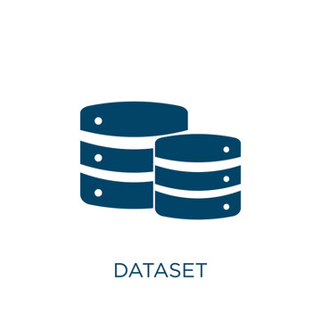



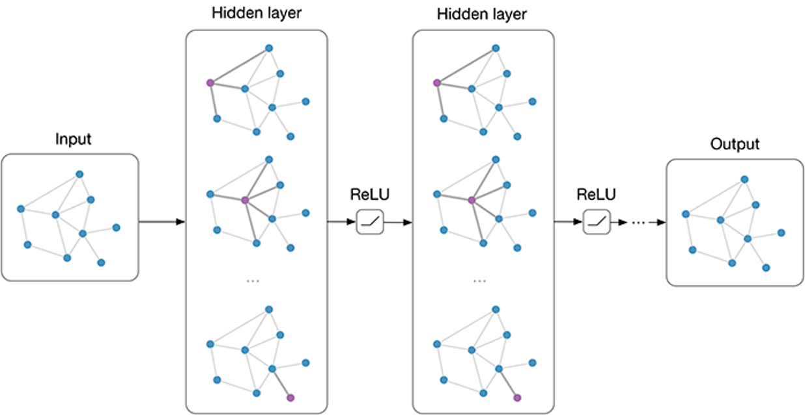

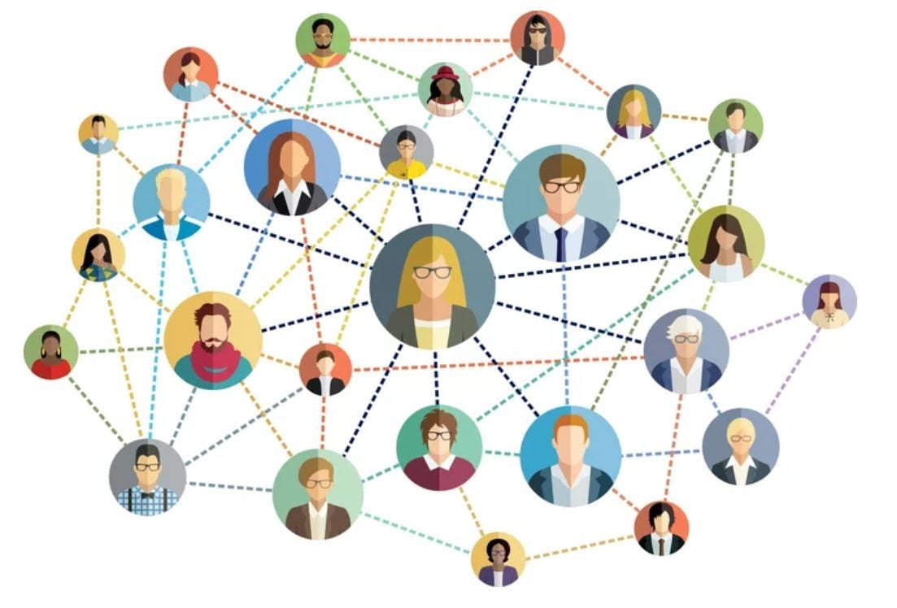

**KULLANILAN YÖNTEMLER**

VERİ SETİ HAZIRLIĞI: Stanford Üniversitesi’nden alınan Facebook verileri kullanılmıştır. Veri seti, circles, edges, egofeat, feat ve featnames dosyalarından oluşmaktadır.

GRAF YAPISININ OLUŞTURULMASI: Pandas ve NetworkX kullanılarak veri seti ile graf yapısı oluşturulmuş ve bu grafik verisi torch’a aktarılmıştır.

GNN MODELİNİN OLUŞTURULMASI: PyTorch ve PyTorch Geometric kullanılarak GNN modeli oluşturulmuş, model parametreleri ayarlanmış ve model eğitilmiştir.

MODELİN EĞİTİLMESİ VE TEST EDİLMESİ: Model, K-Fold çapraz doğrulama yöntemi ile eğitilmiş ve performansı değerlendirilmiştir.

NEO4J ENTEGRASYONU: Modelde kullanılan graf yapısı Neo4j veri tabanına aktarılmış ve dinamik olarak ve silme işlemleri gerçekleştirilmiştir.

**TEŞEKKÜR**

Dersin sorumlu profesörü RESUL DAŞ’a ve projenin her aşamasında destek veren HÜSEYİN ALPEREN DAĞDÖGEN’e teşekkürlerimi sunarım.

**YORUMLAR**

Proje, GNN modellerinin sosyal ağ analizi ve arkadaş öneri sistemlerinde etkili olduğunu göstermektedir. Kullanılan veri seti ve yöntemler, sosyal ağlardaki kullanıcı ilişkilerini ve topluluk yapılarını anlamada büyük bir katkı sağlamıştır. Gelecekte, modelin daha büyük ve karmaşık veri setleri üzerinde eğitilerek performansının arttırılması hedeflenmektedir.

210541001 – GAMZE ASLAN

**GRAPHICAL ABSTRACT**

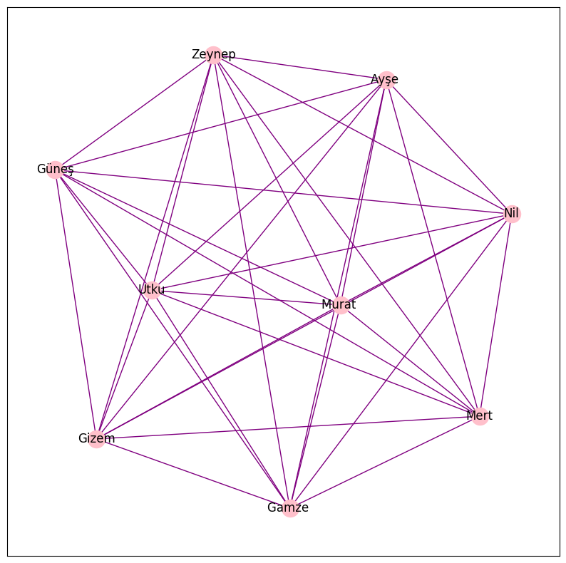

**PROJE ÖZETİ**

**ÖRNEK GRAF YAPISI**

Proje kapsamında Stanford Üniversitesi’nin sunduğu sosyal ağ verileri kullanılmıştır. Bu veri seti, Facebook’taki kullanıcıların ilişkilerini içermektedir. Proje sürecinde veri seti içe aktarılmış, graf yapısı oluşturulmuş, veriler GNN modeli için hazırlanmış, model oluşturulmuş ve eğitilmiş, son olarak da model test edilmiştir. Ayrıca, oluşturulan graf yapısının Neo4j veri tabanına entegrasyonu sağlanmıştır.

**PROJE KAPSAMI**

Projenin temel amacı, sosyal ağ verilerini analiz ederek kullanıcılar arasındaki ilişkileri daha iyi anlamak ve bu ilişkilerden yola çıkarak yeni kullanıcılar için arkadaş önerilerinde bulunmaktadır. GNN kullanarak sosyal ağ verilerini işleyip her kullanıcı için en uygun arkadaş önerilerini sunan bir sistem oluşturulmuştur. Bu sistem, sosyal ağlarda kullanıcıların daha geniş bir çevre edinmelerine ve daha güçlü bağlantılar kurmalarına yardımcı olacaktır.

**PROJE AMACI**

Bu proje, sosyal ağ analizi üzerine odaklanarak, bir GNN modeli kullanarak sosyal ağdaki düğümler üzerinden bir öneri sistemi geliştirmeyi amaçlamaktadır. Proje kapsamında, sosyal ağlarda yeni katılan bir kullanıcıya en uygun 10 arkadaş önerisinde bulunacak bir sistem geliştirilmiştir. Bu sayede, sosyal ağ kullanıcılarının potansiyel arkadaşlarını daha kolay bulmaları hedeflenmiştir.

**SOSYAL AĞ ANALİZİ- ÖNERİ SİSTEMİ**